中国版 Alpha Earth 技术方案：现有资源季度版
一句话结论： 使用现有 300 TB 在线存储和 16 张 Ascend 910B，可建设 2020Q1--2021Q4 共 8 期、全国 10 m、64 维 int8 地理 embedding；完整源档案、 训练工作区、模型权重和季度产品合计按 250--300 TB 管理，20 万 updates 正式训练约 36 天，8 期导出与验收约 17--27 天。
版本：2026-07-21 目标里程碑：2026-10-30，DTDC 大会发布 拟启动：2026-08-01 模型研发：赵龙、伍炜杰、陆君言 数据支撑：CB 项目 硬件支撑：LZ 项目

一、建设目标
建设一个面向中国陆地的季度地理 embedding 底座。产品不是某一个建筑、道路 或水体分割模型，而是每个地理位置一个可复用的 64 维向量，下游只需少量标注 和轻量头即可完成土地覆盖、建筑、道路、水体、绿地、农业、检索和变化分析。
项目 | 本方案定义
空间范围 | 中国陆地及主要近岸岛屿
训练位置 | 62,000 个 1280 m x 1280 m patch，约占中国陆地 1.06%
时间范围 | 2020、2021 两年
产品频率 | 每季度一期，共 8 期
产品分辨率 | 10 m
embedding 维度 | 64 维
发布编码 | int8，保留分块/分通道量化参数
模型输出 | 每个 patch 为 128 x 128 x 64
训练硬件 | 16 张 Ascend 910B 64 GB

季度定义固定为 Q1（1--3 月）、Q2（4--6 月）、Q3（7--9 月）、Q4（10--12 月）。 每一期 embedding 只能使用该季度及静态数据，禁止看到未来季度影像。

二、与 AlphaEarth 和现有底座的关系
AlphaEarth Foundations 证明了约 10 m、64 维 通用地理 embedding 可以支持少样本制图、检索和变化任务。玄女海淀/哈尔滨 底座已经验证 S2、S1、Landsat、稀疏高分影像和 OSM 弱语义的多模态训练路径， 并测得 6 张 910B 约 2,394 patch-visits/卡·小时。
本方案沿用以下已验证原则：
- 主 embedding 保持 64 维和 10 m 网格；
- 月/季度光学必须使用像素级云、阴影、雪和无效值掩膜；
- OSM 仅作宽泛弱语义，空白区域是 unknown，不是 background；
- 不使用最终下游人工测试标签训练 embedding；
- S1/SAR 重建权重低于高质量光学，高分目标负责边界细节；
- 模型按固定 updates 训练，不再用小数据的 800 epoch 口径。

三、数据方案

3.1 现有清单内的主数据
输入清单为《遥感影像（含产品、地面站数据）》，SHA-256： 91fc81e02ac836683325e9edb1c9312c7c4299c24f2088a324f11ee60b4f1907。 清单“数据大小（MB）”单位不统一，本方案以“数据大小（TB）”列和实际文件字节 复核为准。
数据 | 2020/2021 可用性 | 分辨率 | 训练用途 | 状态
Sentinel-2 L2A | 两年完整 | 10/20/60 m | 主光学、季度反射率、云掩膜 | 核心
Sentinel-1 GRD/RTC | 两年完整 | 约 10 m | 全天候结构和散射信息 | 核心
Landsat-8 C2 L2 | 两年完整 | 30 m | 独立光学、热红外和 QA | 核心
Landsat-9 C2 L2 | 仅 2021Q4 | 30 m | Q4 补充，不作为跨年必需源 | 可选
GF1/GF6/HJ2 | 清单覆盖 2021，2020 需再核验 | 2/16 m | 稀疏高分光学目标 | 辅助
JL1GP02 黑土地 | 2020-10 至 2021-10 | 5 m | 东北农业和黑土地细节 | 辅助
Hi-GLASS 地表反射率 | 2013--2022 | 30 m | 光谱一致性和物理目标 | 辅助
MOD/MYD 系列 | 两年完整 | 250 m--1 km | NDVI/EVI、LAI、GPP、LST | 辅助

Sentinel 和 Landsat 的正式访问分别采用 Copernicus Data Space 与 USGS Landsat Collection 2。 只读取 62,000 点对应窗口，不通过公网逐景下载全国整景作为主生产路径。

3.2 建议补充的土地、地形和植被产品
产品 | 年份/频率 | 分辨率 | 如何进入训练 | 访问与注意事项
ESA WorldCover | 2020、2021 年度 | 10 m | 11 类宽语义弱标签 | 官方数据页；两年算法版本不同，不能直接作为变化真值
WorldCover S1/S2/NDVI composites | 2020、2021 年度 | 10/20 m | 年度稳健光谱和 NDVI 教师 | 官方 AWS COG；与 S1/S2 同源，不能作独立评测
Dynamic World | 两年逐景 | 10 m | 9 类概率弱标签和置信度 | 官方说明；只在高置信像素监督
GlobeLand30 | 2020 | 30 m | 2020 宽类土地覆盖交叉约束 | 自然资源部介绍
GLC_FCS30D | 覆盖 2020、2021 | 30 m | 细类土地覆盖和一致性筛选 | ESSD 数据说明
CLCD | 至少覆盖 2020 | 30 m | 中国年度土地覆盖辅助 | 数据与论文；2021 可用性单独验收
Copernicus DEM GLO-30 | 静态 | 30 m | 高程、坡度、坡向连续目标 | 官方产品页
MOD13Q1/MYD13Q1 | 16 天 | 250 m | 季度 NDVI/EVI 时序目标 | NASA MODIS
NODA 中国 NDVI/FVC | 2000--2024 | 250 m | 中国区域植被指数交叉约束 | NODA 公告；需在线申请
WorldCereal | 2021 季节产品 | 10 m | 作物、灌溉和农业语义 | 官方产品页；仅用于 2021
JRC Global Surface Water | 2020/2021 月度 | 30 m | 季节水体连续目标 | 官方入口
历史 OSM | 2020/2021 季末快照 | 矢量 | 建筑、道路、水体、土地利用弱语义 | ohsome API；保留 known mask

数据优先级为：10 m 动态观测 > 可靠像素掩膜 > 静态 DEM > 宽语义弱标签 > 250 m--1 km 物理目标。粗分辨率产品不能上采样后冒充 10 m 细节，只能提供 区域级语义或连续物理约束。

3.3 NODA 专题入口
- 用户指定专题一：NODA 主题 6690d6...；
- 用户指定专题二：NODA 主题 63ef0d...；
- 2020 年 2 m 一张图专题：NODA 主题 64ffc7...。
NODA 页面部分元数据需要登录后动态加载。正式冻结数据前必须导出每个数据集的 景数、时间范围、波段、位深、覆盖 footprint、许可和真实字节数；网页可访问 不等于已经获得批量训练许可。

四、全国 62,000 点抽样
基础抽样沿用已经实现的地理网格方案：10 x 10 个 1,280 m patch 构成一个 宏网格，通过固定种子 SHA-256 选择候选；边界残缺宏网格按有效候选数修正接纳 概率，保证每个有效 patch 的期望入选概率约为 1%。
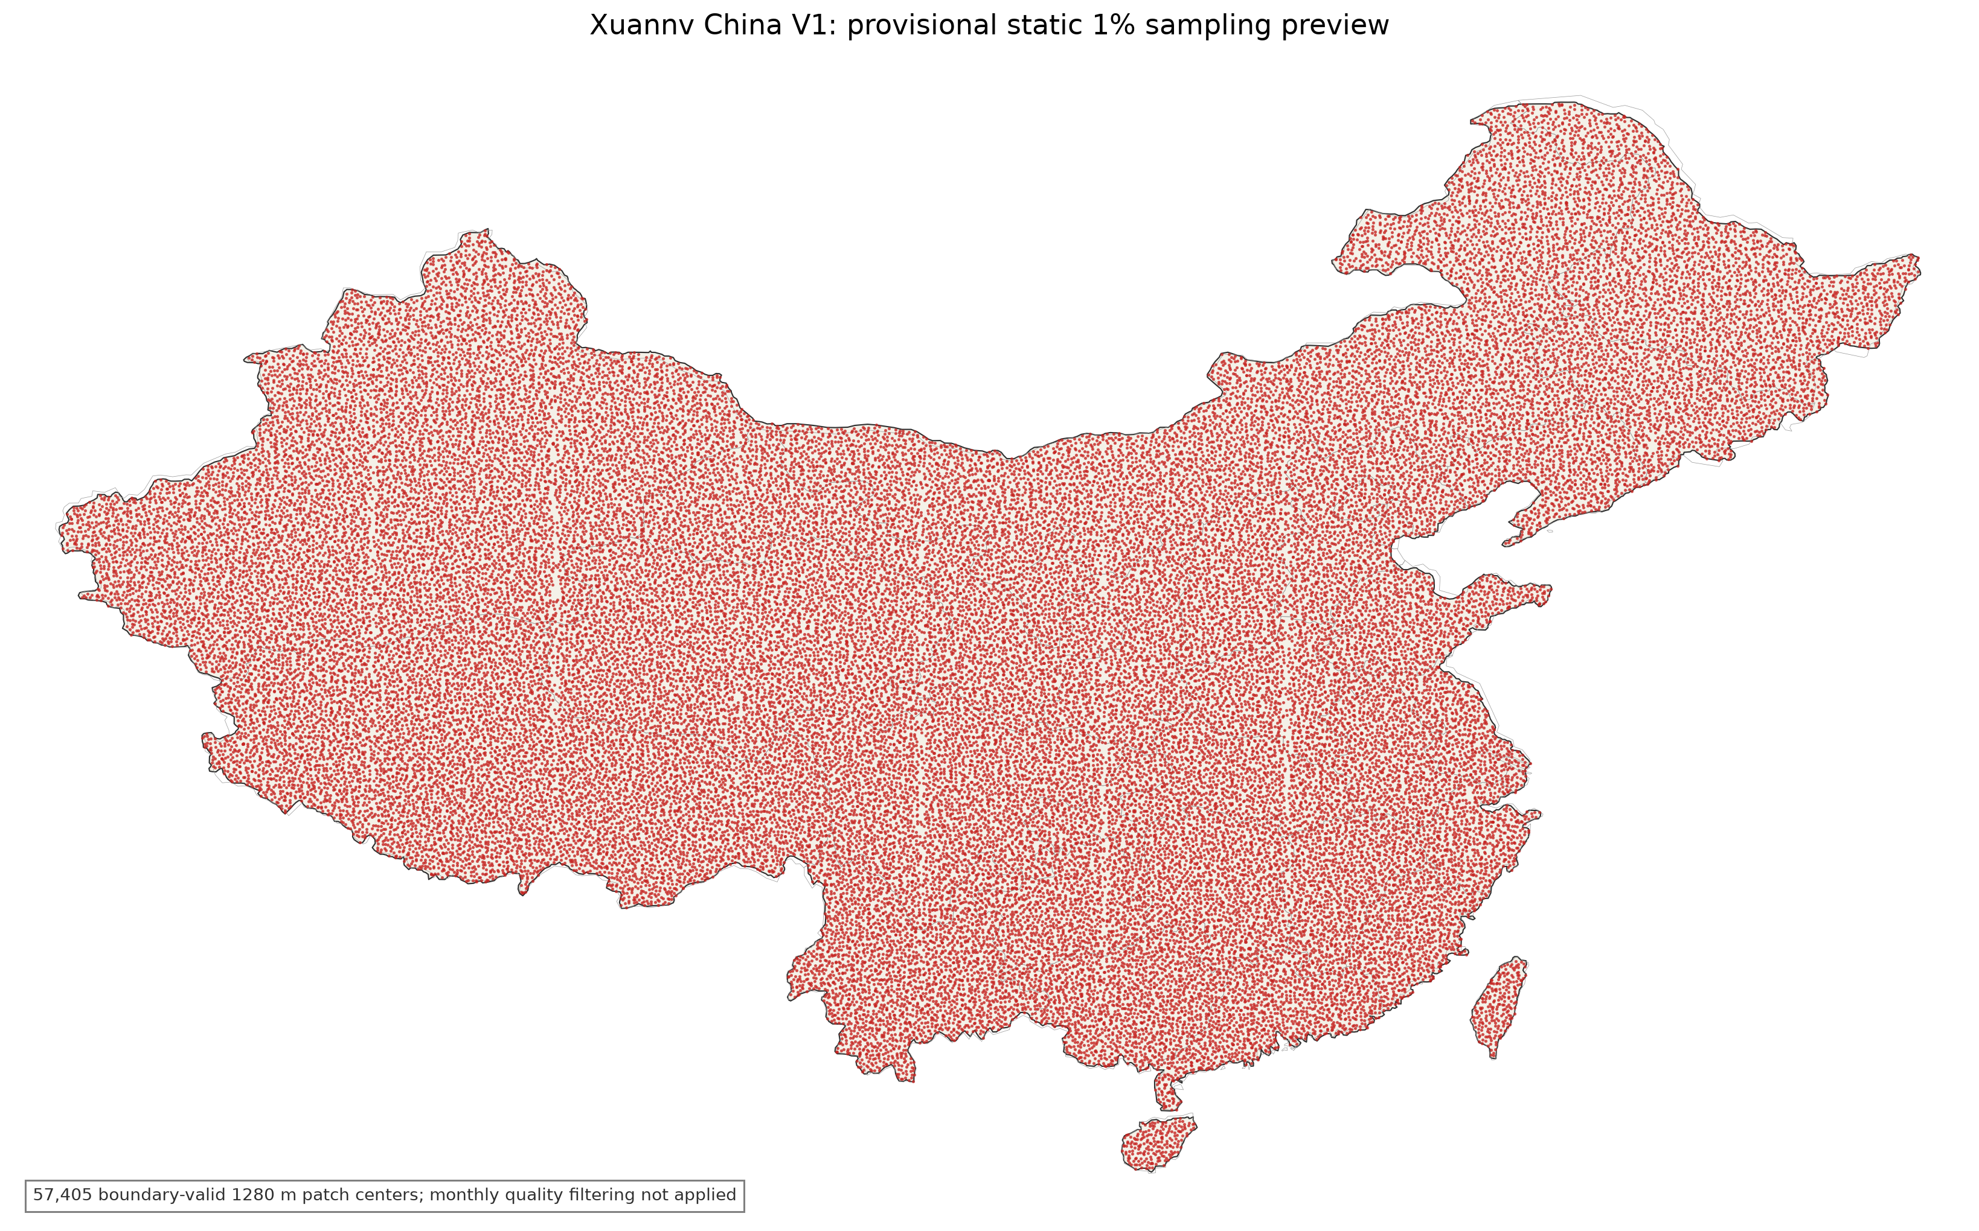
图 1 全国基础 1% 空间抽样分布。 红点为 57,405 个基础候选；再增加 2,595 个空间均衡样本、500 个海岸样本和 1,500 个城市/稀有地物/困难观测样本， 最终为 62,000 个，不删除、不重采样现有候选。
训练期间按 sampling reason 控制 batch 组成，避免城市和易获取地区占满训练。 验证使用空间 block split；最终配方确认后允许用 62,000 点全量再训练生产权重， 但独立评测区始终不参与生产指标报告。

五、季度数据处理和模型训练

5.1 季度合成
每个 patch、每个季度执行以下流程：
- S2 用 SCL 掩膜云、阴影和无效像素，Landsat 用 QA_PIXEL，S1 保留有效掩膜；
- 先按 patch 内有效像素比例筛场景，再对质量合格观测做中位数/分位数组合；
- 不把低质量景作为兜底，允许某源某季度缺失；
- 每个源保留观测日期、场景 ID、质量分数和每像素掩膜；
- 土地覆盖、DEM 和 OSM 使用 known/confidence mask；冲突位置关闭语义损失；
- 2020 与 2021 使用同一投影、网格原点、波段标度和类别映射。

5.2 模型和损失
模型保持 P10C 已验证的多源编码器、64 维 bottleneck 和 128 x 128 输出，按 模态独立归一化和独立解码。主要损失保持简洁：
- 掩膜内 S2/Landsat 光学重建；
- 低权重 S1 重建；
- DEM/NDVI/LAI 等连续物理目标；
- OSM/土地覆盖 masked weak semantic loss；
- modality dropout 困难重建；
- 低权重方差/协方差约束，防止 64 维坍缩。
所有损失先做梯度尺度审计。某个辅助损失若降低但 downstream probe 持续下降， 应移除或降权，不以“损失越多越先进”为目标。

六、存储和算力

6.1 10 m 季度 embedding 容量
中国陆地面积 = 9.6 x 10^12 m2
10 m 像素数 = 9.6 x 10^12 / 100 = 96,000,000,000
单季度 int8 = 960 亿 x 64 Byte = 6.144 TB
8 个季度 = 49.152 TB
内容 | 单份净载荷 | 工程规划
8 期全国 int8 embedding | 49.15 TB | 45--55 TB（分块压缩、索引和质量掩膜）
62,000 点季度训练数据包 | 约 1.5--2.5 TB | 3 TB 验收线
best/last 权重与下游头 | 小于 0.01 TB | 0.05 TB
完整 2020/2021 源档案 | 约 190--220 TB | 以真实文件审计更新
缓存、双处理版本、QA 和日志 | - | 15--25 TB
项目在线存储合计 | - | 约 250--300 TB

结论：现有 300 TB 可以支撑，但必须采用“源档案只保留一份、训练裁窗分片、 embedding int8、临时缓存按 shard 回收”的策略。若还要求 embedding 双副本， 应再增加至少 60 TB；更稳妥的物理容量为 350--400 TB。

6.2 训练和导出时间
阶段 | 16 张 910B 预计时间 | 通过条件
2,000 点试点 | 5--7 天 | 对齐、掩膜、季度覆盖和容量通过
1,000-step 性能基准 | 1--2 天 | 每卡 HBM <=48 GB，扩展效率 >=70%
20 万 updates 正式训练 | 约 36 天 | 固定 probe 和恢复演练通过
8 期全国 embedding 导出 | 约 10--17 天 | 16 卡端到端 >=35 patch/s
QA、索引和下游验收 | 约 7--10 天 | 无缺片、无接缝、量化精度通过

模型训练预计实际峰值 20--32 GB HBM/卡，工程控制线 48 GB/卡。16 张 64 GB 910B 总 HBM 1,024 GB，满足本方案。

七、实施计划
日期 | 工作 | 交付门槛
08-01 至 08-10 | 数据清单、许可、真实容量和季度覆盖审计 | 2020/2021 各源 coverage matrix
08-11 至 08-20 | 2,000 点物化、可视化和时序方案消融 | 数据 QA 报告、冻结配置
08-21 至 08-25 | 16 卡性能与恢复基准 | HBM、吞吐和 checkpoint 通过
08-26 至 10-01 | 20 万 updates 正式训练 | best/last 权重和周期 probe
10-02 至 10-18 | 8 期 embedding 并行导出 | 分区分片验收、失败自动恢复
10-19 至 10-25 | 下游评测、检索、变化分析和报告 | 固定协议结果与全域 QA
10-26 至 10-30 | 补片、文档和发布缓冲 | 不新增大实验

如果 16 卡直到 8 月底才可用，正式训练和导出将直接进入关键路径，10 月 30 日 仅有极小缓冲。此时必须在 8 月内提前完成全部数据物化和 CPU 侧 QA，并禁止在 训练启动后临时增加新模态。

八、验收指标
- 8 个季度全国分片数量完整，checksum、索引和质量掩膜齐全；
- 全域 PCA 不出现系统性 patch 接缝、省域颜色漂移和云块；
- 同协议 linear/MLP/conv3x3 probe 覆盖建筑、道路、水体、土地覆盖和农业；
- 报告 F1、AP、AUC、mIoU、Recall@K 和 5-fold x 3-seed 均值方差；
- 2020Q4--2021Q1 的变化结果不能由季节、云或标签版本差异主导；
- int8 相对 FP16 的固定下游指标下降不超过预设容差；
- 训练数据、权重、季度 embedding 和下游头都有版本、哈希和数据许可清单。

九、主要风险与决策门
- WorldCover 版本差异： 2020 v100 与 2021 v200 不能直接作为变化真值；
- NODA 批量许可： 页面可访问不等于可批量训练，8 月 10 日前必须书面确认；
- 2020 国产高分覆盖： 缺失区域不做虚假填充，以 S2/S1/L8 为主；
- 公网下载： 公网只用于小型标签和补充，不承担全国主数据迁移；
- 300 TB 容量紧张： 不保留重复整景和数百万 .pt 小文件；
- 时间节点： 任一核心源 8 月 20 日仍未通过 QA，则从首版移出而不是拖延全局。

十、公开依据
- AlphaEarth Foundations 论文
- ESA WorldCover 2020/2021 数据与年度 composites
- Copernicus Sentinel 数据访问
- USGS Landsat Collection 2
- Copernicus DEM GLO-30
- NASA MODIS Vegetation Indices
- ESA WorldCereal 2021
- ohsome 历史 OSM API
- NODA 2021 高分一张图发布说明

十一、项目实现依据
- 全国基础 1% 抽样代码
- 空间补采样代码
- 海岸补采样代码
- 全国数据物化器
- 全国下载 watchdog

